Схема буфера 1 (Э3 и ПЭ3) по результатам моделирования.
Обрабатывает прямоугольные импульсы от 10 мкс.
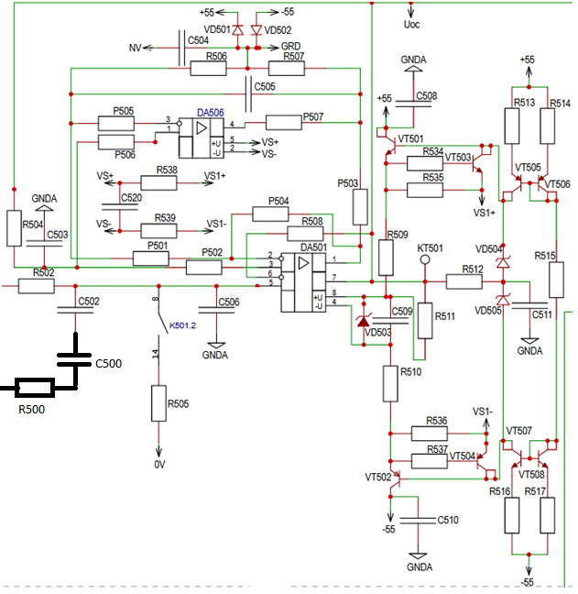

Схема буфера 1 представляет собой схему буфера на ОУ со следящим питанием. При изменении сигнала на выходе ОУ, схема слежения регулирует питание ОУ для возможности обработки высокого напряжения (±40 В).
Поз. Обозначение | Номинал
DA501 | TLV9152
VT501, VT4, VT505, VT506 | FZT658
VT502, VT3,VT503, VT504 | FZT758
R513,R516 | 680 Ом
R514,R517 | 2 Ком
R515 | 200 Ком
R511 | 5,1 Ком
R512 | 4,7 Ком
R508 | 33 Ом
R2, R4, R509, R510 | 150 Ом
R1, R3 | 400 Ом
R502 | 301 Ком (Uраб до 500 В)
R500 | 5.1 Ком
C500 | 4,7 пФ >500 В
С502 | 4,7 пФ >500 В
C509 | 6800 пФ
C511 | 10 пФ
VD504, VD505 | MMSZ5232B
VD503 | MMSZ5245B

